**NAVIGAZIONE E STORICI D'INTERESSE**

**INTRODUZIONE**

Il database (DB) oggetto di passaggio di consegne è stato concepito per conservare quanto raccolto nel passato con quanto e gli attuali cambiamenti del TO hanno imposto. Elaborato secondo una struttura discendente, facilmente interrogabile e consultabile si propone di offrire un quadro chiaro del distretto amministrativo di Tripoli, e della Libia intera.

**CONTENUTO**

* 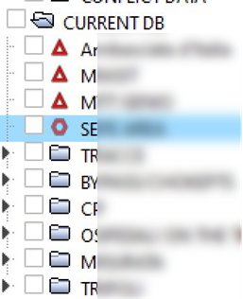Il primo passaggio è stato creare una rappresentazione visiva del database (*Fig. 1*). Per far ciò, all'interno del database, i dati correlati sono raggruppati in cartelle dove ciascuna delle quali è composta waypoints o tracce chiaramente nominate con estensione del file *.kml*, poiché questo può interoperare con qualsivoglia programma di navigazione. Per contro la facilità di interoperabilità dell'estensione del file, costituisce un fattore di rischio per la sicurezza nella gestione dello stesso, per cui si raccomanda un maneggio attento che non ne permetta la divulgazione a "*devices*" e soggetti terzi non interessati;

Figura 1 - Database

* 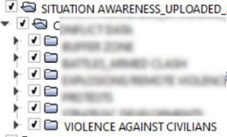Un ulteriore passaggio è stato quello di ricostruire un "*Situation awareness*" (*Fig. 2*) a far data dal Gennaio 2020 e attualmente aggiornata alla data del 5 giugno 2021;

Figura 2 - Eventi

* Il progetto è conservato nel link di seguito specificato (Miasit Project-Confict Data);
* A completamento dell'inquadramento geografico, si affida per la custodia e la consultazione, la cartografia dell'Istituto Geografico Militare ([Cartografia IGM](../Documents/CARTOGRAFIA%20IGM)).

**PROCEDURE**

L'intero progetto è stato riversato all'interno del IPAD MINI, il quale costituisce il principale strumento "*stand alone*" per la navigazione. Al bisogno e qualora si scegliesse un dispositivo diverso, il progetto è importabile su altre applicazioni e programmi, fermo restando quanto scritto in materia di sicurezza nella gestione dei dati.

Per ciascuna traccia è specificata la durata della percorrenza della tratta in condizioni di traffico normale e lo studio laddove possibile, di tre itinerari: primario, alternativo e di emergenza.

**CONCLUSIONI**

Le risorse sin qui maturate, ordinate e aggiornate costituiscono un validissimo ausilio per ciò che concerne la navigazione e i problemi che ne derivano, la scelta degli itinerari, la dislocazione dei principali punti di interesse per la Missione nonché per l'analisi su carta degli eventi occorsi, individuazione e tematizzazione dell'evento, "brainstorming" su evento/luogo.